VILNIAUS UNIVERSITETO
KAUNO FAKULTETAS
SOCIALINIŲ MOKSLŲ IR TAIKOMOSIOS INFORMATIKOS INSTITUTAS
Marketingo technologijų studijų programa
ANDRIUS VARGONAS
ORGANIZACIJŲ STRUKTŪRINIŲ DIAGRAMŲ KŪRIMAS
PU2 praktinė užduotis
Informacijos sistemos ir duomenų bazės
Kaunas 2026

TURINYS
ĮVADAS 3
1. UŽDUOTIS IR PASIRINKTOS ORGANIZACIJOS 4
1.1. Užduoties aprašymas 4
1.2. Pasirinktos organizacijos 4
2. LIDL LIETUVA STRUKTŪRINĖS DIAGRAMOS 5
2.1. Hierarchinė struktūra 5
2.2. Funkcinė struktūra 6
2.3. Struktūra pagal padalinius 7
3. NORD SECURITY (NORDVPN) STRUKTŪRINĖS DIAGRAMOS 8
3.1. Plokščioji (Flatarchy) struktūra 8
3.2. Matricinė struktūra 9
3.3. Komandinė struktūra 10
4. SWEDBANK LIETUVA STRUKTŪRINĖS DIAGRAMOS 11
4.1. Tinklinė (Network) struktūra 11
4.2. Projektinė (Projectized) struktūra 12
4.3. Funkcinė struktūra 13
5. LYGINAMOJI ANALIZĖ 14
DI NAUDOJIMO DEKLARACIJA 15
IŠVADOS 16
LITERATŪROS SĄRAŠAS 17
PAVEIKSLŲ SĄRAŠAS 18

PAVEIKSLŲ SĄRAŠAS
1 pav. Lidl Lietuva hierarchinė struktūra 5
2 pav. Lidl Lietuva funkcinė struktūra 6
3 pav. Lidl Lietuva struktūra pagal padalinius 7
4 pav. NordVPN plokščioji (Flatarchy) struktūra 8
5 pav. NordVPN matricinė struktūra 9
6 pav. NordVPN komandinė struktūra 10
7 pav. Swedbank Lietuva tinklinė (Network) struktūra 11
8 pav. Swedbank Lietuva projektinė (Projectized) struktūra 12
9 pav. Swedbank Lietuva funkcinė struktūra 13

ĮVADAS
Organizacijos struktūra yra vienas svarbiausių jos veiklos efektyvumo veiksnių. Tinkamai parinkta struktūra padeda užtikrinti aiškų darbo pasiskirstymą, efektyvią komunikaciją, greitesnį sprendimų priėmimą bei geresnį kontrolės mechanizmą. Skirtingo dydžio, sektoriaus ir veiklos specifikos organizacijos taiko skirtingas struktūras, atitinkančias jų veiklos tikslus.
Šio darbo tikslas - praktiškai pritaikyti organizacinių struktūrų žinias kuriant skirtingų tipų struktūrines diagramas trims pasirinktoms Lietuvos rinkoje veikiančioms organizacijoms ir atlikti jų lyginamąją analizę.
Darbo uždaviniai:
- Pasirinkti tris skirtingo profilio organizacijas iš Lietuvos rinkos.
- Kiekvienai organizacijai sukurti tris skirtingų tipų struktūrines diagramas.
- Įvardinti pagrindinius struktūrų komponentus ir paaiškinti jų pasirinkimą.
- Atlikti lyginamąją analizę tarp skirtingų organizacijų struktūrų.
- Pateikti DI naudojimo deklaraciją pagal akademinius reikalavimus.
Darbo metodai: literatūros ir interneto šaltinių analizė, atvejo analizė, vizualinis modeliavimas naudojant Graphviz įrankį, palyginamoji analizė. Darbą sudaro penki pagrindiniai skyriai: pirmajame pristatoma užduotis ir pasirinktos organizacijos, antrajame, trečiajame ir ketvirtajame skyriuose pateikiamos kiekvienos organizacijos struktūrinės diagramos su aprašymais, o penktajame skyriuje atliekama lyginamoji analizė.

1. UŽDUOTIS IR PASIRINKTOS ORGANIZACIJOS
Šiame skyriuje pristatoma užduoties esmė ir argumentuojamas trijų organizacijų pasirinkimas iš skirtingų sektorių, kurio tikslas - parodyti skirtingų struktūros tipų taikymą realiose Lietuvos įmonėse.

1.1. Užduoties aprašymas
Užduoties metu reikėjo pasirinkti tris skirtingas organizacijas ir kiekvienai jų sukurti tris skirtingų tipų struktūrines diagramas iš aštuonių galimų variantų: hierarchinė, funkcinė, pagal padalinius, plokščioji (Flatarchy), matricinė, komandinė, tinklinė (Network) bei projektinė (Projectized) struktūros. Iš viso buvo sukurtos 9 struktūrinės diagramos. Kiekviena diagrama turi atspindėti realią organizacijos hierarchiją, komunikacijos kanalus ir valdymo stilių.

1.2. Pasirinktos organizacijos
Buvo pasirinktos trys skirtingo sektoriaus, dydžio ir veiklos specifikos organizacijos, veikiančios Lietuvos rinkoje:
Lidl Lietuva
Lidl Lietuva yra didelė tarptautinės mažmeninės prekybos grupės dukterinė įmonė, veikianti Lietuvoje nuo 2016 metų. Įmonė turi apie 3 000 darbuotojų ir valdo daugiau nei 60 parduotuvių visoje šalyje. Pagrindinė veikla - kasdieninių vartojimo prekių mažmeninė prekyba. Organizacija pasižymi tradicine, hierarchine struktūra su aiškiai apibrėžtais valdymo lygiais.
Nord Security (NordVPN)
Nord Security yra Lietuvos kibernetinės saugos technologijų bendrovė, geriausiai žinoma dėl NordVPN produkto. Įmonė turi apie 2 000 darbuotojų ir veikia pasauliniu mastu. Pagrindinė veikla - kibernetinės saugos produktų kūrimas ir teikimas (NordVPN, NordPass, NordLayer, NordLocker). Kaip technologijų įmonė, Nord Security taiko šiuolaikines, lanksčias organizacines struktūras, kurios skatina inovacijas ir greitą sprendimų priėmimą.
Swedbank Lietuva
Swedbank Lietuva yra didžiausias komercinis bankas Lietuvoje, švedų Swedbank grupės dalis. Įmonė turi apie 2 000 darbuotojų ir aptarnauja daugiau nei pusę Lietuvos gyventojų. Pagrindinė veikla - bankininkystės ir finansinių paslaugų teikimas privatiems ir verslo klientams. Kaip didelė finansų institucija, bankas naudoja sudėtingą, daugiasluoksnę struktūrą, apimančią funkcines, projektines ir tinklines dimensijas.
Šių trijų organizacijų pasirinkimas leidžia palyginti skirtingus organizacinių struktūrų tipus, pradedant tradicine mažmenine prekyba ir baigiant moderniomis technologijomis bei finansų sektoriumi.

2. LIDL LIETUVA STRUKTŪRINĖS DIAGRAMOS
Lidl Lietuva, kaip didelė mažmeninės prekybos įmonė, taiko keletą tarpusavyje susijusių organizacinių struktūrų. Šiame skyriuje pateikiamos trys diagramos, atspindinčios skirtingus organizacijos valdymo aspektus.

2.1. Hierarchinė struktūra
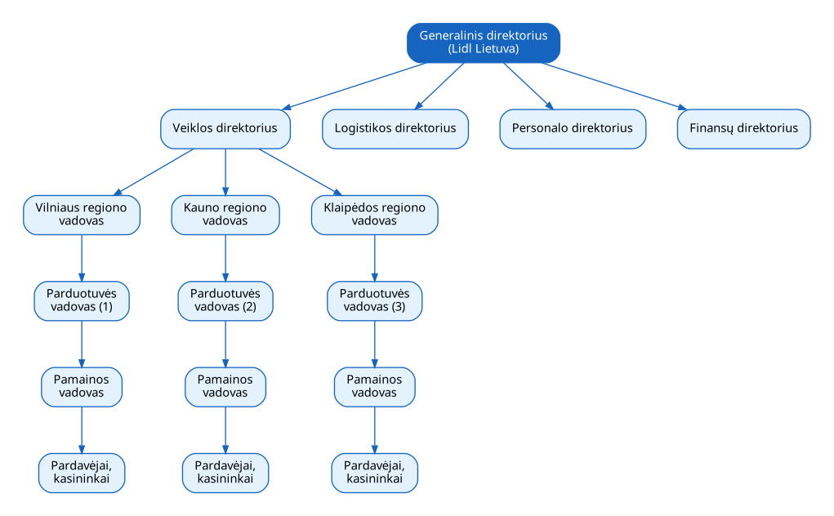
1 pav. Lidl Lietuva hierarchinė struktūra
Šaltinis: sudaryta autoriaus.
Pagrindiniai komponentai: generalinis direktorius, veiklos direktorius, logistikos direktorius, personalo direktorius, finansų direktorius, regionų vadovai, parduotuvių vadovai, pamainų vadovai, pardavėjai ir kasininkai. Hierarchinė struktūra Lidl Lietuvos atveju yra natūrali, nes mažmeninės prekybos veikla reikalauja aiškios komandų grandinės nuo centrinės būstinės iki kiekvienos parduotuvės. Sprendimai priimami centralizuotai, o kiekvienas darbuotojas turi vieną tiesioginį vadovą. Privalumai: aiški atsakomybė ir kontrolė, nuoseklus standartų užtikrinimas visose parduotuvėse, lengvas naujų darbuotojų integravimas. Trūkumai: lėtas sprendimų priėmimas, ribotas darbuotojų savarankiškumas vietos lygmenyje, sudėtinga komunikacija tarp žemiausių ir aukščiausių lygių.

2.2. Funkcinė struktūra
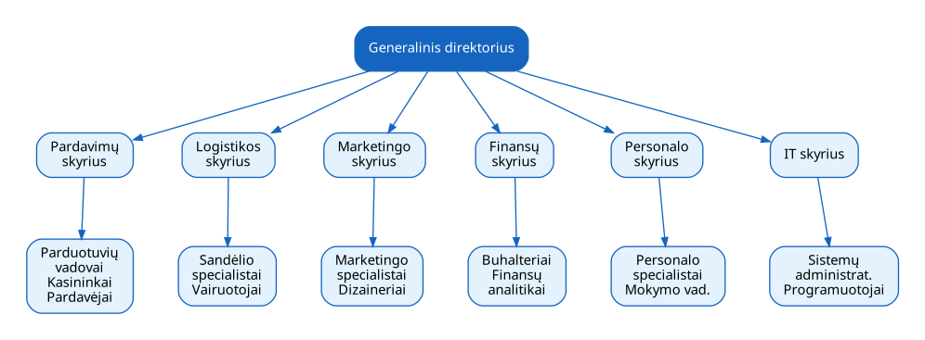
2 pav. Lidl Lietuva funkcinė struktūra
Šaltinis: sudaryta autoriaus.
Pagrindiniai komponentai: generalinis direktorius ir šeši funkciniai skyriai - pardavimų, logistikos, marketingo, finansų, personalo ir IT. Kiekvienas skyrius turi savo specialistus ir atsako už konkrečią organizacijos veiklos sritį. Ši struktūra papildo hierarchinę ir parodo, kaip darbas pasiskirsto pagal funkcijas. Privalumai: specializacija ir aukšta kompetencija kiekvienoje srityje, efektyvus išteklių panaudojimas, aiški atsakomybė už funkcines sritis. Trūkumai: gali atsirasti komunikacijos kliūtys tarp skyrių, vadinamieji informacijos silosai, sunku derinti tarpsektorinius projektus.

2.3. Struktūra pagal padalinius
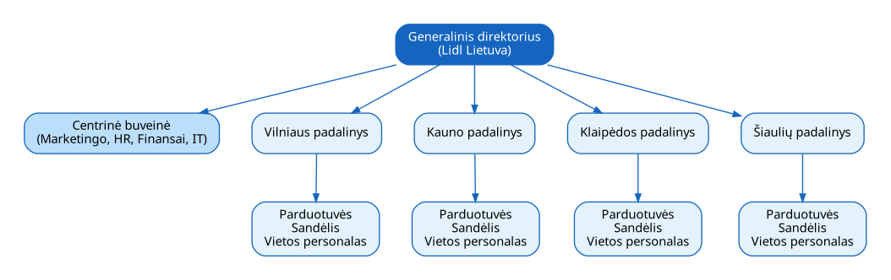
3 pav. Lidl Lietuva struktūra pagal padalinius
Šaltinis: sudaryta autoriaus.
Pagrindiniai komponentai: centrinė buveinė ir keturi regioniniai padaliniai - Vilniaus, Kauno, Klaipėdos ir Šiaulių. Kiekvienas padalinys turi savo parduotuves, sandėlį ir vietos personalą, tačiau marketingo, personalo, finansų ir IT funkcijos lieka centralizuotos. Ši struktūra leidžia geriau prisitaikyti prie regiono specifikos. Privalumai: greitesnis reagavimas į vietos rinkos poreikius, geresnis regiono pažinimas, lankstesnis sprendimų priėmimas vietos lygmeniu. Trūkumai: galimas funkcijų dubliavimas, didesnės bendros administracinės išlaidos, sunkiau išlaikyti vienodus standartus tarp regionų.

3. NORD SECURITY (NORDVPN) STRUKTŪRINĖS DIAGRAMOS
Nord Security, kaip moderni technologijų įmonė, taiko šiuolaikines organizacines struktūras, kurios skatina greitą inovacijų kūrimą ir efektyvų komandinį darbą. Šiame skyriuje pateikiamos trys diagramos.

3.1. Plokščioji (Flatarchy) struktūra
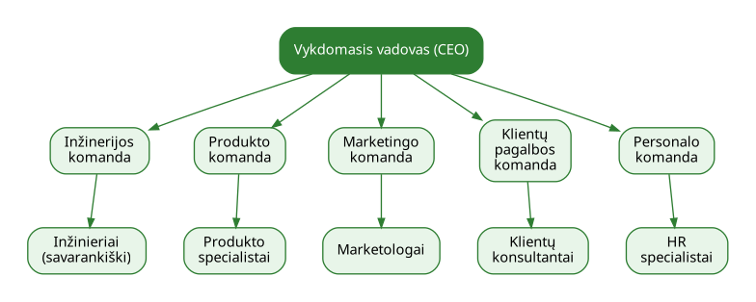
4 pav. NordVPN plokščioji (Flatarchy) struktūra
Šaltinis: sudaryta autoriaus.
Pagrindiniai komponentai: vykdomasis vadovas (CEO) ir tiesiogiai jam pavaldžios komandos - inžinerijos, produkto, marketingo, klientų pagalbos ir personalo. Tarp vadovo ir specialistų yra tik vienas valdymo lygis. Inžinieriai ir kiti specialistai turi didelį savarankiškumą ir tiesiogines komunikacijos galimybes su komandos vadovu. Privalumai: greitas sprendimų priėmimas, aukšta darbuotojų motyvacija, stipri inovacijų kultūra, mažesnė biurokratija. Trūkumai: gali būti sunku augant įmonei, vadovai gali būti perkrauti, trūksta aiškios karjeros pakopos darbuotojams.

3.2. Matricinė struktūra
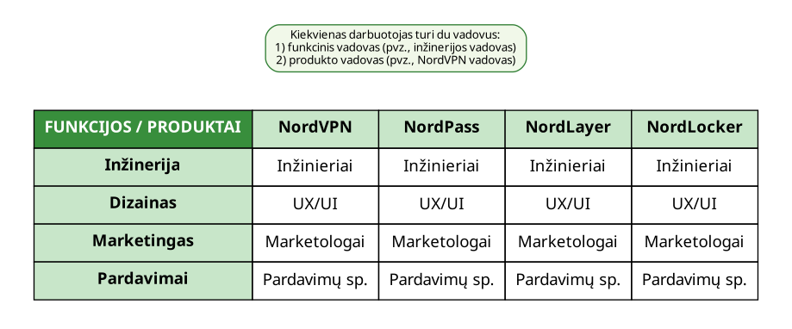
5 pav. NordVPN matricinė struktūra
Šaltinis: sudaryta autoriaus.
Pagrindiniai komponentai: funkcijos (inžinerija, dizainas, marketingas, pardavimai) ir produktai (NordVPN, NordPass, NordLayer, NordLocker). Kiekvienas darbuotojas turi du vadovus: funkcinį vadovą ir produkto vadovą. Pavyzdžiui, inžinierius dirbantis su NordPass produktu turi inžinerijos vadovą ir NordPass produkto vadovą. Privalumai: efektyvus išteklių panaudojimas tarp produktų, geresnis kompetencijos dalijimasis, lankstumas keičiantis produktų prioritetams. Trūkumai: dvigubo pavaldumo problemos, galimi konfliktai tarp vadovų, sudėtingesnė komunikacija ir sprendimų priėmimas.

3.3. Komandinė struktūra
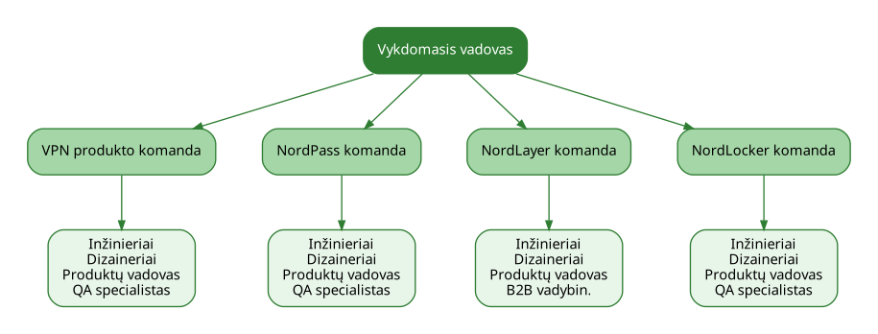
6 pav. NordVPN komandinė struktūra
Šaltinis: sudaryta autoriaus.
Pagrindiniai komponentai: vykdomasis vadovas ir keturios autonominės produktų komandos - VPN, NordPass, NordLayer, NordLocker. Kiekvienoje komandoje yra įvairių specialybių darbuotojai (inžinieriai, dizaineriai, produktų vadovas, kokybės užtikrinimo specialistas), kurie kartu dirba ties konkrečiu produktu. Tai būdinga Agile ir Scrum metodikoms. Privalumai: didelis komandos savarankiškumas, greitas produktų vystymas, stipri komandos kultūra, aiškus tikslas. Trūkumai: sunkiau dalintis žiniomis tarp komandų, galimas funkcijų dubliavimas, sudėtinga užtikrinti bendrus standartus.

4. SWEDBANK LIETUVA STRUKTŪRINĖS DIAGRAMOS
Swedbank Lietuva, kaip didelė finansų institucija, taiko sudėtingas, daugiadimensines organizacines struktūras, kurios padeda valdyti įvairias veiklos sritis ir sąveikauti su daugybe partnerių.

4.1. Tinklinė (Network) struktūra
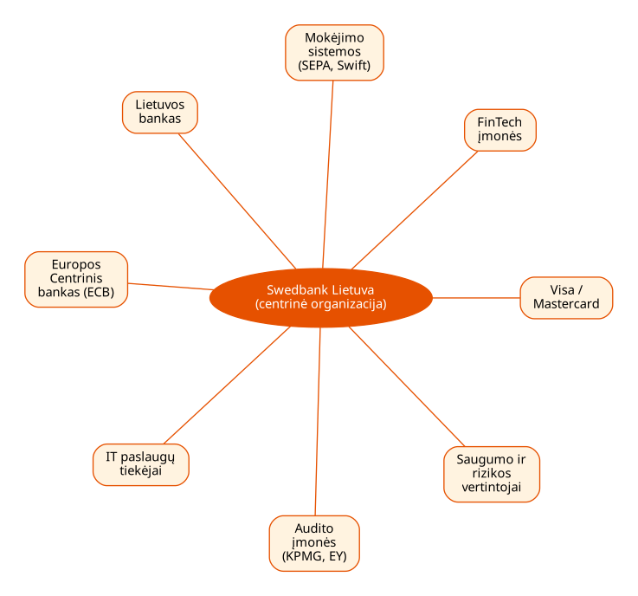
7 pav. Swedbank Lietuva tinklinė (Network) struktūra
Šaltinis: sudaryta autoriaus.
Pagrindiniai komponentai: centrinė organizacija (Swedbank Lietuva) ir išoriniai partneriai - Visa/Mastercard, FinTech įmonės, mokėjimo sistemos (SEPA, SWIFT), Lietuvos bankas, Europos Centrinis Bankas (ECB), IT paslaugų tiekėjai, audito įmonės (KPMG, EY) ir saugumo bei rizikos vertintojai. Tinklinė struktūra parodo, kad bankas nedirba izoliuotai - jis yra sudėtingo finansinio ekosistemos centras. Privalumai: lankstumas, prieiga prie specializuotų išteklių, efektyvi rizikos pasidalinimo sistema, greitesnis prisitaikymas prie rinkos. Trūkumai: priklausomybė nuo partnerių, sudėtinga koordinacija, didesnė informacijos saugumo rizika.

4.2. Projektinė (Projectized) struktūra
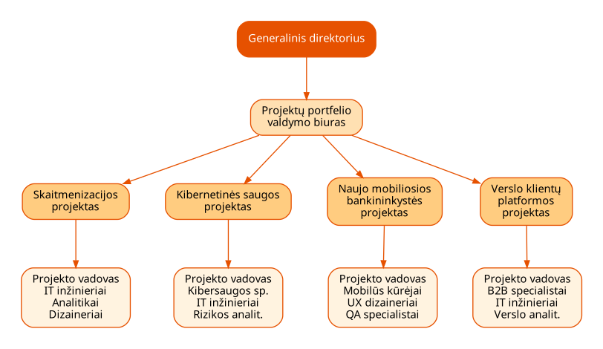
8 pav. Swedbank Lietuva projektinė (Projectized) struktūra
Šaltinis: sudaryta autoriaus.
Pagrindiniai komponentai: generalinis direktorius, projektų portfelio valdymo biuras ir keturi pagrindiniai projektai - skaitmenizacijos, kibernetinės saugos, naujos mobiliosios bankininkystės, verslo klientų platformos. Kiekvienas projektas turi savo komandą su projekto vadovu, specialistais ir analitikais. Tokia struktūra naudojama dideliems skaitmeninės transformacijos projektams. Privalumai: aiškus projekto tikslas ir sėkmės kriterijai, greitas rezultato siekimas, efektyvi išteklių alokacija konkrečiam projektui. Trūkumai: žmonės gali būti perkrauti, pasibaigus projektui kyla iššūkis kur nukreipti komandos narius, gali kilti konkurencija dėl išteklių tarp projektų.

4.3. Funkcinė struktūra
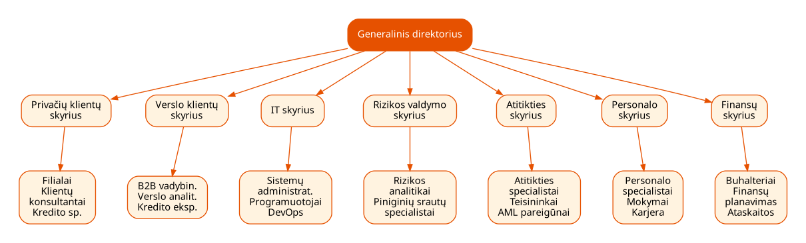
9 pav. Swedbank Lietuva funkcinė struktūra
Šaltinis: sudaryta autoriaus.
Pagrindiniai komponentai: generalinis direktorius ir septyni funkciniai skyriai - privačių klientų, verslo klientų, IT, rizikos valdymo, atitikties, personalo ir finansų. Kiekvienas skyrius turi specializuotas komandas (filialai ir konsultantai privačiams klientams, B2B vadybininkai verslo klientams, AML pareigūnai atitikties skyriuje ir pan.). Privalumai: aukšta specialistų kompetencija, efektyvus išteklių valdymas, aiški karjeros pakopa. Trūkumai: ribotas tarpsektorinis bendradarbiavimas, sprendimų priėmimas gali būti lėtas, sunku greitai reaguoti į rinkos pokyčius.

5. LYGINAMOJI ANALIZĖ
Trijų pasirinktų organizacijų struktūros atspindi skirtingus jų veiklos modelius ir sektorius. Lidl Lietuva, kaip mažmeninės prekybos įmonė, labiausiai pasikliauja tradicine hierarchine ir funkcine struktūromis - jos yra natūralios ir efektyvios kasdieninių operacijų valdymui. Geografinis padalinių išsidėstymas leidžia geriau prisitaikyti prie regionų specifikos. Sprendimai priimami centralizuotai, o standartai užtikrinami visoje organizacijoje.
Nord Security pasižymi modernesnėmis ir lankstesnėmis struktūromis - plokščioji ir komandinė. Tai būdinga technologijų sektoriui, kuriame svarbu greitai kurti inovacijas. Matricinė struktūra leidžia efektyviai panaudoti specialistus tarp kelių produktų, tačiau didina sprendimų priėmimo sudėtingumą. Pagrindinis skirtumas nuo Lidl - kur kas didesnis darbuotojų savarankiškumas ir lankstumas.
Swedbank Lietuva, kaip finansų institucija, naudoja sudėtingiausią struktūrą, derinančią funkcines, projektines ir tinklines dimensijas. Funkcinė struktūra užtikrina specializaciją ir kompetenciją, projektinė struktūra leidžia įgyvendinti dideles transformacijas, o tinklinė struktūra atspindi banko sąveikas su daugybe partnerių. Skirtingai nei Lidl ar Nord Security, bankas privalo derinti reglamentavimo reikalavimus su poreikiu inovuoti.
Galima daryti išvadą, kad organizacijos struktūra priklauso nuo jos veiklos pobūdžio, dydžio ir sektoriaus. Mažmeninė prekyba reikalauja aiškios hierarchijos, technologijų įmonės renkasi lankstumą, o finansų institucijos derinia kelias struktūras. Visos trys organizacijos taiko po kelias struktūras vienu metu - tai rodo, kad realios organizacijos retai naudoja tik vieną grynąjį struktūros tipą.

DI NAUDOJIMO DEKLARACIJA
Rengiant šį darbą buvo naudotas generatyvinis dirbtinio intelekto įrankis Anthropic Claude (versija - internetinė prieiga, naudota 2026 m. gegužės mėn.). Įrankis buvo pasitelktas ribotais ir aiškiai apibrėžtais tikslais: pirminių temos struktūros variantų sugeneravimui, galimų potemių išgryninimui, teorinių sąvokų pirminiam paaiškinimui bei teksto stilistiniam ir kalbiniam redagavimui (gramatikos, aiškumo, sakinių struktūros tobulinimui). DI taip pat buvo naudotas formuluočių alternatyvoms pasiūlyti, akademinio stiliaus nuoseklumui pagerinti ir 9 struktūrinių diagramų vizualiniam apipavidalinimui.
Sugeneruotas turinys nebuvo tiesiogiai perkeltas į darbą be peržiūros - kiekvienas atsakymas buvo kritiškai įvertintas, patikrintas remiantis akademiniais šaltiniais ir, jei naudotas, reikšmingai redaguotas bei integruotas į autoriaus savarankiškai parengtą tekstą.
DI įrankis nebuvo naudotas savarankiškai rengiant analizės dalį, formuluojant galutines išvadas ar atliekant Lidl Lietuva, Nord Security ir Swedbank Lietuva atvejų interpretaciją. Visi esminiai argumentai, vertinimai ir apibendrinimai yra darbo autoriaus savarankiško akademinio darbo rezultatas. Tais atvejais, kai panaudotos tiesioginės DI sugeneruotos formuluotės ar jų perfrazavimas, jos yra tinkamai identifikuotos ir cituotos laikantis akademinių reikalavimų.
Autorius prisiima visišką atsakomybę už darbo turinį, jo tikslumą, argumentacijos pagrįstumą bei pateiktų šaltinių patikimumą. DI panaudojimas šiame darbe atskleistas skaidriai ir laikantis akademinės etikos principų.

IŠVADOS
- Užduoties metu buvo sukurtos 9 skirtingo tipo struktūrinės diagramos trims pasirinktoms Lietuvos organizacijoms - Lidl Lietuva, Nord Security (NordVPN) ir Swedbank Lietuva, taip parodant, kaip skirtingo sektoriaus ir dydžio įmonės taiko įvairias organizacines struktūras.
- Lidl Lietuva pasižymi tradicinėmis struktūromis (hierarchine, funkcine ir pagal padalinius), nes mažmeninės prekybos veikla reikalauja aiškios komandų grandinės, standartų užtikrinimo ir geografinio prisitaikymo prie regionų.
- Nord Security taiko šiuolaikines, lanksčias struktūras (plokščiąją, matricinę ir komandinę), kurios skatina greitą inovacijų kūrimą ir efektyvų darbuotojų savarankiškumą - tai būdinga technologijų sektoriui.
- Swedbank Lietuva derina sudėtingas struktūras (tinklinę, projektinę ir funkcinę), atspindinčias banko sąveikas su daugybe išorinių partnerių, skaitmeninės transformacijos projektus bei finansų sektoriaus specializacijos poreikį.
- Lyginamoji analizė parodė, kad realios organizacijos retai naudoja tik vieną grynąjį struktūros tipą - daugumai įmonių tinkamiausias yra kelių struktūrų derinimas, atsižvelgiant į veiklos pobūdį, dydį ir sektorių.

LITERATŪROS SĄRAŠAS
Mintzberg, H. (1979). The Structuring of Organizations: A Synthesis of the Research. Englewood Cliffs: Prentice-Hall.
Daft, R. L. (2020). Organization Theory and Design (13th ed.). Boston: Cengage Learning.
Robbins, S. P. ir Coulter, M. (2018). Management (14th ed.). Harlow: Pearson Education.
Lidl Lietuva. (n.d.). Apie mus. Prieiga per internetą: https://www.lidl.lt/c/apie-mus/s10010671
Nord Security. (n.d.). About us. Prieiga per internetą: https://nordsecurity.com/about-us
Swedbank. (n.d.). Apie banką. Prieiga per internetą: https://www.swedbank.lt/about/about/aboutSwedbank

